2017届苏北四市（淮安、宿迁、连云港、徐州）高三11月月考试题
生物

（满分120分，考试时间100分钟）
第Ⅰ卷 选择题（共55分)
一、单项选择题：本部分包括20小题，每小题2分，共40分。每小题给出的四个选项中，只有一个选项最符合题意。
1.下列关于细胞内化合物的叙述，正确的是
A.类脂和固醇都属于脂肪
B.糖原代谢的最终产物是葡萄糖
C.蔗糖和麦芽糖水解的产物都是葡萄糖
D.高温可使蛋白质失去活性，其肽键数量可能不变
2.下列关于细胞核的叙述，错误的是
A. 核仁与核糖体的形成密切相关, 核仁控制着细胞代谢
B. 染色质是遗传物质的主要载体,只存在于细胞核内
C. 不同细胞的核孔数量不一定相同
D. 核膜上的核孔对物质的进出有选择性
3.下列关于人体内水和无机盐的叙述，错误的是
A.结合水主要作为细胞内化学反应的底物
B.自由水在代谢旺盛的细胞中含量较高
C.细胞中大多数无机盐以离子的形式存在
D.血液中Ca²⁺含量过低易引起肌肉抽搐
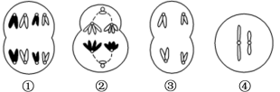
4.下图表示某哺乳动物体内不同分裂时期的细胞图像，有关叙述错误的是

A.①②中都有8个DNA分子 B.①③④中都没有染色单体
C.③为次级精母细胞或极体 D.若图示细胞分裂有连续性，则顺序为①②③④
5.在下列生物学实验中，采用的物质标记技术相同的一组是
①鲁宾和卡门实验证明光合作用所释放的氧气来自于水
②人鼠细胞融合实验证明细胞膜具有一定的流动性
③卡尔文用¹⁴C标记CO₂发现光合作用过程中C的转移途经
④用甲基绿和吡罗红对细胞染色，观察核酸的分布
A. ①② B. ①③ C. ②④ D. ③④
6.下列关于酶的叙述，正确的是
A.酶的化学本质都是蛋白质
B.常用过氧化氢酶探究温度对酶活性的影响
C.洗衣时加少许白醋能增强洗衣粉中酶的活性
D.发热者消化酶活性降低，食欲减退
7．生长抑素是由14个氨基酸脱水缩合形成的环状多肽，由下丘脑合成释放，可直接影响促甲状腺激素的分泌。有关叙述正确的是
A.生长抑素在核糖体上合成
B.合成1分子生长抑素会产生13分子的水
C.生长抑素的合成、加工和分泌过程中不消耗能量
D.生长抑素口服、注射均可对人体稳态产生影响
8.下列实验操作能达到较理想实验效果的是
A.在苏丹Ⅲ染液处理花生子叶后，用放大镜观察子叶细胞中的脂肪微粒
B.用光学显微镜观察染色较深的玻片标本时，应选用平面镜和小光圈
C.在探究酵母菌呼吸方式实验中，可选用NaOH溶液去除空气中的CO₂
D.鉴定组织样液是否含有蛋白质，应先后加入等量的双缩脲试剂A液和B液
9.下列与细胞周期有关的叙述，正确的是
A.纺锤丝出现在分裂中期
B.染色体存在的时间比染色质长
C.等位基因的分离发生在分裂前期
D.核DNA的复制发生在分裂间期
10.下图为人体细胞生命历程示意图，图中①~⑥为不同时期的细胞，a~d表示生理过程。有关叙述正确的是
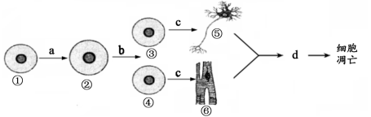

A.过程a中细胞的表面积与体积的比增大
B.①~⑥细胞中的DNA以及mRNA相同，蛋白质不同
C.过程a~d受基因控制，但是细胞凋亡不受基因控制
D.过程d中细胞核体积增大，细胞膜的通透性改变
11.以蚕豆花蕾作为实验材料观察植物细胞减数分裂，有关叙述正确的是
A.最好选取蚕豆花蕾中的雌蕊进行观察
B.选一个处于间期的细胞，持续观察它减数分裂的全过程
C.如果染色体不够清晰，可以转动粗准焦螺旋增加视野的亮度
D.如果在一个视野中不能看全各个时期，可移动装片从周围细胞中寻找
12.关于“提取和分离叶绿体中的光合色素”实验的叙述，错误的是
A.加入碳酸钙的目的是防止色素被破坏
B.用无水乙醇作为层析液
C.画滤液细线需要重复几次
D.进行色素分离时，滤液细线要高于层析液
13.某家庭中妻子患红绿色盲，丈夫、女儿表现均正常，则女儿的一个初级卵母细胞中
色盲基因数目和分布情况最可能是
A.1个，位于一个染色单体上
B. 2个，分别位于一对姐妹染色单体上
C. 4个，分别位于一个四分体的染色单体上
D.2个，分别位于一对性染色体上
14.孟德尔通过一对相对性状的遗传实验发现了基因的分离定律。有关叙述正确的是
A.成对遗传因子的分离发生在有丝分裂过程中
B.在杂交实验中，要对父本和母本去雄
C.F₁形成配子时，产生了数量相等的雌雄配子
D.F₂产生的性状分离比依赖于雌雄配子的随机结合
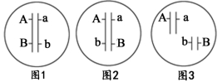
15.下图表示两对等位基因在染色体上的分布情况。若图1、2、3中的同源染色体均不发生交叉互换，则图中所示个体自交后代的表现型种类依次是
A.2、3、4
B.4、4、4
C.2、4、4
D.2、2、4
16.下列关于格里菲斯的肺炎双球菌转化实验和蔡斯、赫尔希的噬菌体侵染细菌实验的叙述，错误的是
A.无毒的R型菌能部分转化为有毒的S型菌
B.噬菌体侵染细菌实验须先培养放射性同位素标记的大肠杆菌
C.设计思路都是设法把DNA与蛋白质分开，研究各自的作用
D.噬菌体和肺炎双球菌的遗传都不遵循基因分离定律
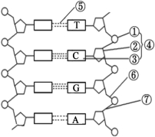
17.关于细胞中ATP的叙述，正确的是
A.ATP和ADP相互转化所需的酶相同
B.ATP分子中的两个高能磷酸键稳定性相同
C.ATP与ADP的相互转化处于动态平衡
D.ATP的结构与核苷酸相似，其中的“T”表示胸腺嘧啶
18.下图为DNA分子部分结构示意图，有关叙述正确的是
A.④是一个胞嘧啶脱氧核苷酸
B.DNA连接酶可催化⑥或⑦的形成
C.解旋酶可以使⑤断开，因此DNA的稳定性与⑤无关
D.DNA的两条链方向相反，其中磷酸和脱氧核糖交替排列
19.TSPY1基因是Y染色体上的雄性决定基因之一。下列有关该基因的说法，正确的是
A.复制场所是细胞核
B.可转录形成多种mRNA
C.基本组成单位是核糖核苷酸
D.在X染色体上存在其等位基因
20.下列关于细胞癌变的叙述，正确的是
A.人的正常细胞中没有原癌基因，有抑癌基因
B.造血干细胞与癌细胞中基因的表达情况相同
C.恶性肿瘤细胞容易扩散，有无限增殖的特性
D.细胞癌变是由于正常基因突变为原癌基因所致

二、多项选择题：本部分包括5小题，每小题3分，共15分。每小题给出的四个选项中，有不止一个选项符合题意。每小题全选对者得3分，选对但不全的得1分，选错或不答的得0分。
21.下列有关核酸的叙述，正确的是
A.DNA的复制需要能量和相关的酶
B. RNA分子可以作为合成DNA的模板
C.真核生物的核酸主要在细胞质中合成
D. RNA内部或RNA之间也会出现氢键
22.右图为某溶质分子进出细胞的示意图。有关叙述错误的是
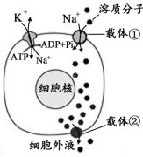
A. 载体①和②是细胞膜上的蛋白质
B. 载体②逆浓度转运溶质分子
C. 载体①转运溶质分子不消耗能量
D. 该溶质分子进出细胞的转运方式相同
23.下列有关细胞呼吸的叙述，正确的是
A. 无氧条件下酵母菌有氧呼吸第二阶段不能正常进行
B. 细胞呼吸释放的能量大部分用于合成ATP
C. 不同生物无氧呼吸产物不同是由于细胞内反应的场所不同
D. 种子晒干可降低细胞呼吸的强度，有利于种子贮藏
24.下图为甲病（由一对等位基因A、a控制）和乙病(由一对等位基因D、d控制)的遗传系谱图，已知Ⅲ-13的致病基因只来自于Ⅱ-8。有关说法正确的是
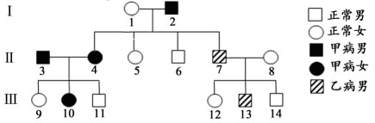

A.甲病的遗传方式是常染色体显性遗传
B.乙病的遗传方式是常染色体隐性遗传
C.Ⅱ-5的基因型为aaX^{D}X^{D}或aaX^{D}X^{d}
D.Ⅲ-10为纯合体的概率是1/6
25.下列有关细胞全能性的叙述，错误的是
A.玉米种子萌发成长为植株的过程体现了细胞的全能性
B.一般情况下，细胞的分化程度越高，细胞的全能性越低
C．生物体的每一个细胞都能完成该个体各方面的生理功能
D．胡萝卜韧皮部细胞在任何条件下都可以表现出全能性
第Ⅱ卷 非选择题(共65分)
三、非选择题：本部分包括8小题，共计65分。
26．（8分）下图表示细胞分泌活动中的两种常见类型：Ⅰ型过程中运输小泡持续不断地从高尔基体运送到细胞膜，此过程不需要细胞外信号的触发；Ⅱ型过程中分泌小泡离开高尔基体后聚集在细胞膜附近，当细胞受到细胞外信号刺激时，就会与细胞膜融合将内含物释放到细胞外。回答下列问题：

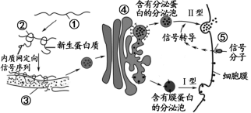
（1）图中物质①表示 ▲ ，结构②是 ▲ 。
（2）物质⑤的化学本质是 ▲ ，其形成属 于 ▲ 型分泌。
（3）能发生上述两种类型分泌活动的细胞有
▲
A.胰岛B细胞 B.唾液腺细胞
C.肌肉细胞 D.浆细胞
（4）图示生理过程主要体现了生物膜的结构特点是具有 ▲ 。两种类型的分泌活动中 合成了不同种类的蛋白质，其根本原因是 ▲ 。此生理过程不可能发生在细菌体内，这是因为细菌细胞中没有 ▲ 结构（填序号）。
27.（8分）下图为利用洋葱观察植物细胞有丝分裂实验的部分过程示意图，分析回答：
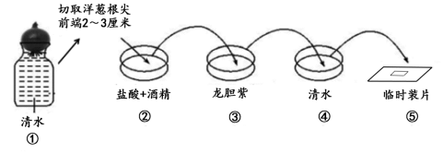
(1）用洋葱根尖作为实验材料的主要原因是 ▲ 。
（2）图中存在的两处操作错误是 ▲ ， ▲ 。
（3）步骤②的目的是 ▲ ；在步骤⑤中，将酥软的根尖放在载玻片上的水滴中，盖上盖玻片后，还要进行的操作是 ▲ 。
（4）若用低倍镜观察到清晰的细胞分裂中期图像，换上高倍物镜，调节清晰后，却没有观察到该中期图像，原因是 ▲ 。
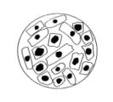
（5）某同学在显微镜下观察到的图像如图所示，造成这种情况的原因可能有 ▲ 。
A.取材位置不恰当
B.染色时间过短
C.解离时间不足
D.视野选择不合适
28．（8分）如图所示，图1为某绿色植物细胞内光合作用与有氧呼吸部分代谢活动图解，其中①～⑤表示代谢过程发生的场所，A～H表示代谢过程中产生的物质；图2表示大田中该植物在不同温度下CO₂吸收速率或释放速率（单位：mg·h⁻¹）。据图回答：
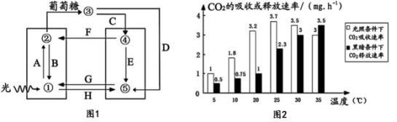

（1）图1中物质C表示 ▲ ，物质G表示 ▲ 。
（2）图1中有氧呼吸第三阶段的场所是［▲］ ▲ ，②处发生的是 ▲ 。 在黑暗条件下，植物细胞中能产生ATP的场所有 ▲ （填标号）。
（3）图2中，与30℃时相比，35℃时光合作用制造的有机物总量 ▲ 。若在25℃条件下提高CO₂浓度，短时间内图1中物质A量的变化是 ▲ 。
（4）假设细胞呼吸强度昼夜不变，植物在30℃时，一昼夜中给植物光照12h，则一昼夜净吸收CO₂的量为 ▲ mg。

29．（8分）某种绿藻由单列细胞组成，有较大的叶绿体、液泡无色。研究人员为探究该种绿藻细胞液的浓度大小，进行如下实验：
①配制不同浓度的蔗糖溶液。
②制作该藻类的临时装片，并用光学显微镜观察。
③将该藻类临时装片中的清水换成不同浓度的蔗糖溶液。
④观察并记录实验结果，结果如下表（“-”表示不能发生，“+”表示能发生，“+”越多表示质壁分离程度越大）。
蔗糖浓度/g.mL⁻¹ | 0.20 | 0.25 | 0.30 | 0.35 | 0.40 | 0.45 | 0.50 | 0.55
质壁分离程度 | - | - | - | - | + | ++ | +++ | +++
回答下列问题：
（1）选用该藻类作为实验材料的优点之一是原生质层呈 ▲ 色，便于观察。其原生质层的选择透过性取决于 ▲ 。
（2）步骤②中，为了防止产生气泡，盖盖玻片的正确方法是 ▲ 。要将视野右上方的细胞移到中央，应将装片向 ▲ （方向）移动。步骤④中观察到质壁分离现象，这是该藻类细胞通过 ▲ 作用失水的结果。
（3）分析实验结果可推测，该藻类细胞的细胞液浓度在 ▲ 之间。
（4）某同学换用一定浓度的KNO₃溶液重复该实验，发现在没有将KNO₃溶液置换成清水的情况下，质壁分离的细胞发生了自动复原现象。在此过程中，相关物质进出细胞的方式有 ▲ 。
30.（8分）如图所示，图1表示黄牛卵细胞形成过程，图2表示对黄牛精巢切片进行显微观察后绘制的细胞分裂示意图（仅画出部分染色体）。回答下列问题：
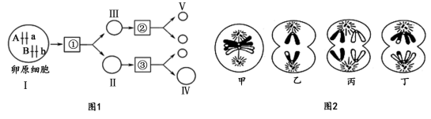
（1）图1中细胞Ⅱ的名称是 ▲ ；若细胞IV的基因型是Ab, 则细胞V的基因型最可能是 ▲ 。
（2）基因的自由组合定律发生于图1中的 ▲ （选填①、②、③）细胞所处的时期)。
（3）图2中含有同源染色体的细胞有 ▲ ，称为初级精母细胞的有 ▲ 。
（4）图2中细胞甲的同源染色体的 ▲ 之间已经发生过交叉互换。细胞丙、丁中分别含有 ▲ 个染色体组。
31.（9分）桃花的花色（A，a）有红花和白花两种。下表是桃树花色的三组遗传实验结果。分析回答：
杂交组合 | F₁的表现型及数目
杂交组合 | 红花 | 白花
① 红花×白花 | 503 | 511
② 白花×红花 | 789 | 0
③ 红花×红花 | 1240 | 423
（1）根据组合 ▲ 可判断这对性状的显隐关系，组合③的F₁中会发生 ▲ 现象。
（2）若让组合①的F₁中红花植株与组合②的F₁中红花植株进行杂交,则子代的表现型及其比例为 ▲ 。
（3）组合③的F₁红花植株中杂合子所占比例为 ▲ 。若组合③的F₁中红花植株全部自交，则子代中纯合红花所占比例为 ▲ ；若组合③的F₁中红花植株全部自由传粉，则子代中白花所占比例为 ▲ 。
（4）在答题纸的相应位置规范写出组合①的遗传图解 ▲ 。
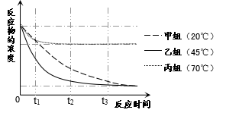
32．（8分）用某种纤维素酶催化纤维素水解的实验来探究温度对酶活性的影响，得到如图所示的实验结果。回答下列问题：
（1）纤维素酶能够催化纤维素水解成
▲ ，该产物可与 ▲ 试剂在加热时生成砖红色沉淀。
（2）该实验中以 ▲ 作为因变量；纤维素酶的作用机理是 ▲ 。
（3）若在t₁之前，乙组实验温度提高10℃，那么乙组酶催化反应的速率会▲ 。
（4）若在t₂时向丙组反应体系中增加底物的量，其他条件保持不变，那么在t₃时，丙组产物总量 ▲ ，原因是 ▲ 。
33．（8分）已知果蝇的眼色(A、a)有红眼和白眼两种，体色(B、b)有灰身和黑身两种，两对基因位于两对同源染色体上。现有两只灰身红眼雌、雄果蝇交配，得到的子代表现型及其数量如下表。回答下列问题：
子代果蝇 | 灰身红眼 | 灰身白眼 | 黑身红眼 | 黑身白眼
雄果蝇 | 152 | 148 | 48 | 52
雌果蝇 | 297 | 0 | 101 | 0

（1）果蝇的体色遗传中 ▲ 属于显性性状；控制眼色遗传的基因位于 ▲ 染色体上。
（2）两亲本中雌性和雄性果蝇的基因型依次为 ▲ 、 ▲ 。
（3）让子代中灰身雄果蝇与黑身雌果蝇杂交，后代中黑身果蝇所占比例为 ▲ 。
（4）在子代中，纯合灰身红眼雌果蝇占全部子代的比例为 ▲ ，杂合灰身红眼雌果蝇占全部子代的比例为 ▲ 。
高三摸底考试生物试题参考答案
第Ⅰ卷 选择题（共55分)
一、单项选择题：本部分包括20小题，每小题2分，共40分。每小题给出的四个选项中，只有一个选项最符合题意。
1．D 2．A 3．A 4．C 5．B 6．D 7．A 8．C 9．D 10．D
11．D 12．B 13．B 14．D 15．A 16．C 17．C 18．D 19．A 20．C
二、多项选择题：本部分包括5小题，每小题3分，共15分。每小题给出的四个选项中，有不止一个选项符合题意。每小题全选对者得3分，选对但不全的得1分，选错或不答的得0分。
21．ABD 22．BCD 23．AD 24．AC 25．ACD
第Ⅱ卷 非选择题(共65分)
三、非选择题：本部分包括8小题，共计65分。
26．（8分）
（1）mRNA 核糖体 （2）糖蛋白（蛋白质） Ⅰ
（3）ABD （4）一定的流动性 基因的选择性表达 ③④
27.（8分）
（1） 洋葱根尖（分生区）细胞分裂旺盛
（2） 切取根尖的长度应该为2到3毫米 实验顺序应该是漂洗后染色
（3） 使组织细胞相互分离 再加盖一片载玻片后用拇指轻轻按压（压片）
（4）换高倍物镜前没有把物像移到视野正中央 （5） AD（2分，漏选得1分）
28．（8分）
（1）丙酮酸 水 （2）⑤线粒体内膜 （光合作用）暗反应 ③④⑤
（3）不变 减少 （4） 6
29．（8分）
（1）绿 细胞膜和液泡膜
（2）先将盖玻片的一侧与水滴接触，然后轻轻放平 右上方 渗透
（3）0.35～0.40 g·mL⁻¹（不写单位不给分） （4）自由（简单）扩散、主动运输（2分）
30.（8分）
（1）次级卵母细胞 aB （2） ①
（3）甲、丙、丁 甲、丁 （4）非姐妹染色单体 4、2（2分）
31．（9分）
（1）②、③ 性状分离 （2）红花：白花=3：1
（3）2/3 1/2 1/9
（4）（3分，外围的文字和符号1分，基因型及比例1分，表现型及比例1分）
32．（8分）
（1）葡萄糖 斐林 （2）反应物的浓度 降低化学反应的活化能
（3）加快或降低或不变（2分，漏答不变也给分）
（4）不变 70℃条件下，t₂时酶已失活，即使增加底物，反应产物总量也不会增加
33．（8分）
（1）灰身 X （2）BbX^{A}Xª BbX^{A}Y （3）1/3 （4）1/16 5/16（2分）

